Завдання №1. Графічний метод(10 балів).

У першій задачі розв’язати приклад графічним методом, при умові 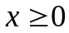. Відповідь передбачає написання максимального і мінімального значення функції та значення , при яких вони досягаються.
У другій задачі скласти математичну модель економічної задачі та розв’язати її графічним методом.
1. 1. 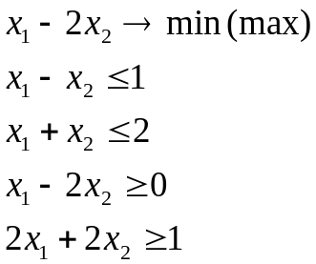
2. Комерційна фірма рекламує свою продукцію, використовуючи місцеві радіо- та телевізійну мережі. Витрати на рекламу в бюджеті фірми становлять 10 000 грн на місяць. Одна хвилина радіореклами коштує фірмі 5 грн, а телереклами — 90 грн. Фірма має намір використовувати радіорекламу принаймні вдвічі частіше, ніж рекламу на телебаченні. Досвід свідчить, що обсяг збуту, який забезпечує 1 хв телереклами, у 30 разів перевищує обсяг збуту, що забезпечує 1 хв радіореклами. Визначити оптимальний розподіл коштів, які щомісяця мають витрачатися на рекламу, за якого обсяг збуту продукції фірми був би найбільшим.
2. 1. 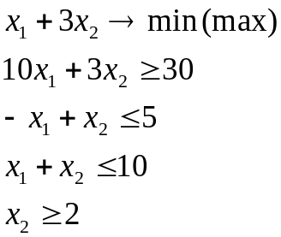
2. Невелике сільськогосподарське підприємство спеціалізується на вирощуванні овочів, зокрема капусти та томатів, використовуючи для підвищення їх урожайності мінеральні добрива (фосфорні та калійні). Норми внесення мінеральних добрив під кожну культуру та їх запаси у господарстві наведені в таблиці:
НОРМИ ВНЕСЕННЯ МІНЕРАЛЬНИХ ДОБРИВ ТА ЇХ ЗАПАСИ
Мінеральні  добрива | Норма внесення добрива під культури,  кг діючої речовини / га |  | Запас добрив, кг  діючої речовини
Мінеральні  добрива | капуста | томати | Запас добрив, кг  діючої речовини
Фосфорні | 150 | 400 | 6000
Калійні | 500 | 300 | 9000
Для вирощування овочів відведено земельну ділянку площею
20 га. Очікуваний прибуток господарства від реалізації 1 ц капусти становить 10 умовних одиниць, а 1 ц томатів — 20. Середня врожайність капусти в господарстві дорівнює 300 ц/га, а томатів— 200 ц/га. Визначити такий варіант розміщення культур на земельній ділянці, який максимізував би прибуток господарства за умови, що витрати мінеральних добрив не перевищують їх запасів.
3. 1. 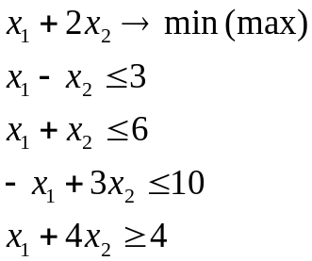
2. Фірма виготовляє продукцію А та В, використовуючи для цього два види сировини, добові запаси якої мають не перевищувати відповідно 210 та 240 кг. Витрати сировини для виготовлення одиниці продукції кожного виду наведені в таблиці:

НОРМИ ВИТРАТ СИРОВИНИ ДЛЯ ВИГОТОВЛЕННЯ ПРОДУКЦІЇ
Сировина | Норма витрат сировини для виготовлення одиниці продукції, кг
Сировина | А | В
1 | 2 | 5
2 | 3 | 4
Працівники відділу збуту фірми рекомендують, щоб виробництво продукції В становило не більш як 65 % загального обсягу реалізації продукції обох видів. Ціни одиниці продукції А та В дорівнюють відповідно 10 та 40 грн. Визначити оптимальний план виробництва про дукції, за якого максимізується дохід фірми.
4. 1. 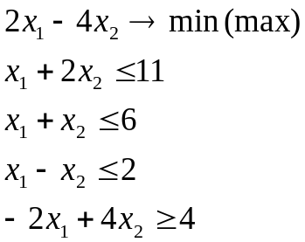
2. Фірма виготовляє деталі видів А та В до автомобілів, ринок збуту яких практично необмежений. Будь-яка деталь має пройти послідовну обробку на трьох верстатах, тривалість використання кожного з яких становить 10 год/добу. Тривалість обробки однієї деталі на кожному верстаті наведена в таблиці:

ТРИВАЛІСТЬ ОБРОБКИ ДЕТАЛЕЙ
Деталь | Тривалість обробки деталі за верстатами, хв.
А | 10 | 6 | 8
В | 5 | 20 | 15
Прибуток від оптової реалізації однієї деталі видів А та В становить відповідно 20 та 30 грн. Визначити оптимальні добові обсяги виробництва деталей кожного виду, що максимізують прибуток фірми.
5. 1. 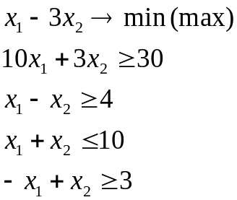
2. Підприємство виготовляє письмові столи типів А та В. Для одного столу типу А необхідно 2 м² деревини, а для столу типу В — 3 м². Підприємство може отримувати до 1200 м² деревини на тиждень. Для виготовлення одного столу типу А потрібно 12 хв роботи обладнання, а для моделі В — 30 хв. Обладнання може використовуватися 160 годин на тиждень. Оцінено, що за тиждень можна реалізувати не більше 550 столів.
Відомо, що прибуток від реалізації одного письмового столу типу А становить 30 грн, а типу В — 40 грн. Скільки столів кожного типу необхідно виготовляти за тиждень, щоб прибуток підприємства за вищезазначених умов був максимальним?
6. 1. 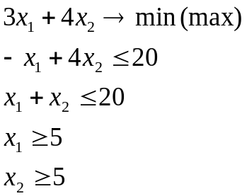
2. Знайти максимальний прибуток цеху від продажу виробів А та В, якщо запаси ресурсів, норми витрат і прибуток від одного виробу становлять:
Вид ресурсу | Запаси ресурсів | Норми витрат
Вид ресурсу | Запаси ресурсів | Виріб А | Виріб В
Лист металу  Пластмаса  Деревина  Гроші  Трудові ресурси | 16  28  10  32  16 | 0.074  0.089  0.05  0.44  0.1 | 0.1  0.35  0.04  0.083  0.13
Прибуток з одного виробу |  | 2.4 | 3.2
7. 1. 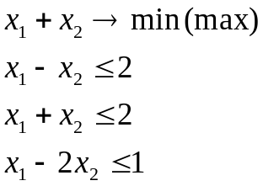
2. Знайти максимальний прибуток кафе від продажу смаженини та котлет, якщо запаси ресурсів, норми витрат і прибуток від однієї порції страви становлять:
Вид ресурсу | Запаси ресурсів | Норми витрат
Вид ресурсу | Запаси ресурсів | смаженина | котлети
Мясо  Крупа  Картопля  Гроші  Трудові ресурси | 20  24  16  12  4 | 0.4  0.2  0.25  0.17  0.06 | 0.15  0.3  0.2  0.22  0.04
Прибуток з однієї страви |  | 4 | 5.4
8. 1. 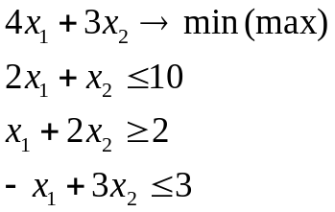
2. Знайти максимальний прибуток ковбасного цеху від продажу ковбас А та В, якщо запаси ресурсів, норми витрат і прибуток в розрахунку на 1 кг ковбаси становлять:
Вид ресурсу | Запаси ресурсів | Норми витрат
Вид ресурсу | Запаси ресурсів | ковбаса А | ковбаса В
Мясо  Сало  Спеції  Гроші  Трудові ресурси | 40  20  2  4  8 | 0.7  0.55  0.025  0.023  0.203 | 1.3  0.3  0.1  0.04  0.5
Прибуток з 1 кг ковбаси |  | 3.2 | 4.8
9. 1. 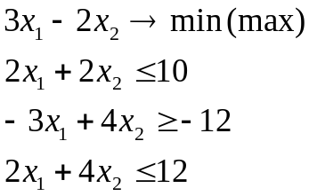
2. Знайти максимальний прибуток бару від продажу бутербодів А та В, якщо запаси ресурсів, норми витрат і прибуток від одного бутерброда становлять:
Вид ресурсу | Запаси ресурсів | Норми витрат
Вид ресурсу | Запаси ресурсів | бутерброд А | бутерброд В
Хліб  Мясо  Гроші  Трудові ресурси | 8  24  4  12 | 0.05  0.15  0.062  0.14 | 0.1  0.6  0.042  0.14
Прибуток з одного бутерброда |  | 6 | 12
10. 1. 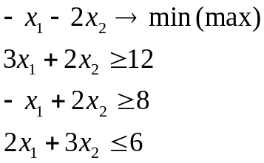
2. Знайти максимальний прибуток цеху від продажу іграшок А та В, якщо запаси ресурсів, норми витрат і прибуток від однієї іграшки становлять:
Вид ресурсу | Запаси ресурсів | Норми витрат
Вид ресурсу | Запаси ресурсів | іграшка А | іграшка В
Шкіра  Вата  фарба  Гроші  Трудові ресурси | 40  32  8  12  20 | 0.13  0.43  0.08  0.8  0.15 | 0.22  0.78  0.03  0.35  0.07
Прибуток з одного виробу |  | 2 | 3
11. 1. 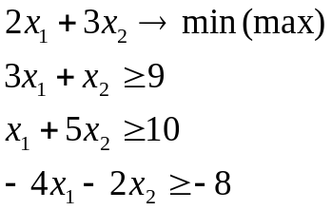
2. Невелике сільськогосподарське підприємство спеціалізується на вирощуванні овочів, зокрема капусти та томатів, використовуючи для підвищення їх урожайності мінеральні добрива (фосфорні та калійні). Норми внесення мінеральних добрив під кожну культуру та їх запаси у господарстві наведені в таблиці:
НОРМИ ВНЕСЕННЯ МІНЕРАЛЬНИХ ДОБРИВ ТА ЇХ ЗАПАСИ
Мінеральні  добрива | Норма внесення добрива під культури,  кг діючої речовини / га |  | Запас добрив, кг  діючої речовини
Мінеральні  добрива | капуста | томати | Запас добрив, кг  діючої речовини
Фосфорні | 150 | 400 | 6000
Калійні | 500 | 300 | 9000
Для вирощування овочів відведено земельну ділянку площею
20 га. Очікуваний прибуток господарства від реалізації 1 ц капусти становить 10 умовних одиниць, а 1 ц томатів — 20. Середня врожайність капусти в господарстві дорівнює 300 ц/га, а томатів— 200 ц/га. Визначити такий варіант розміщення культур на земельній ділянці, який максимізував би прибуток господарства за умови, що витрати мінеральних добрив не перевищують їх запасів.
12. 1. 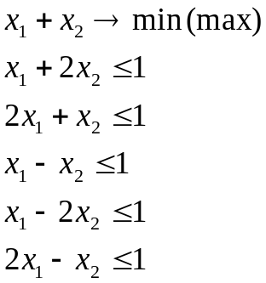
2. Фірма виготовляє продукцію А та В, використовуючи для цього два види сировини, добові запаси якої мають не перевищувати відповідно 210 та 240 кг. Витрати сировини для виготовлення одиниці продукції кожного виду наведені в таблиці:

НОРМИ ВИТРАТ СИРОВИНИ ДЛЯ ВИГОТОВЛЕННЯ ПРОДУКЦІЇ
Сировина | Норма витрат сировини для виготовлення одиниці продукції, кг
Сировина | А | В
1 | 2 | 5
2 | 3 | 4
Працівники відділу збуту фірми рекомендують, щоб виробництво продукції В становило не більш як 65 % загального обсягу реалізації продукції обох видів. Ціни одиниці продукції А та В дорівнюють відповідно 10 та 40 грн. Визначити оптимальний план виробництва продукції, за якого максимізується дохід фірми.
13. 1. 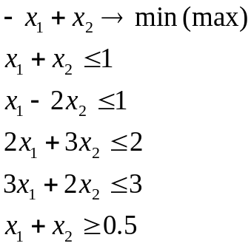
2. Фірма виготовляє деталі видів А та В до автомобілів, ринок збуту яких практично необмежений. Будь-яка деталь має пройти послідовну обробку на трьох верстатах, тривалість використання кожного з яких становить 10 год/добу. Тривалість обробки однієї деталі на кожному верстаті наведена в таблиці:

ТРИВАЛІСТЬ ОБРОБКИ ДЕТАЛЕЙ
Деталь | Тривалість обробки деталі за верстатами, хв.
А | 10 | 6 | 8
В | 5 | 20 | 15
Прибуток від оптової реалізації однієї деталі видів А та В становить відповідно 20 та 30 грн. Визначити оптимальні добові обсяги виробництва деталей кожного виду, що максимізують прибуток фірми.
14. 1. 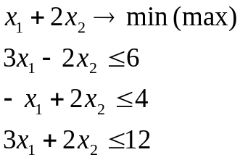
2. Підприємство виготовляє письмові столи типів А та В. Для одного столу типу А необхідно 2 м² деревини, а для столу типу В — 3 м². Підприємство може отримувати до 1200 м² деревини на тиждень. Для виготовлення одного столу типу А потрібно 12 хв роботи обладнання, а для моделі В — 30 хв. Обладнання може використовуватися 160 годин на тиждень. Оцінено, що за тиждень можна реалізувати не більше 550 столів.
Відомо, що прибуток від реалізації одного письмового столу типу А становить 30 грн, а типу В — 40 грн. Скільки столів кожного типу необхідно виготовляти за тиждень, щоб прибуток підприємства за вищезазначених умов був максимальним?
15. 1. 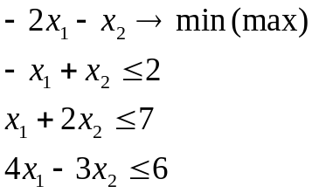
2. Знайти максимальний прибуток цеху від продажу виробів А та В, якщо запаси ресурсів, норми витрат і прибуток від одного виробу становлять:
Вид ресурсу | Запаси ресурсів | Норми витрат
Вид ресурсу | Запаси ресурсів | Виріб А | Виріб В
Лист металу  Пластмаса  Деревина  Гроші  Трудові ресурси | 16  28  10  32  16 | 0.074  0.089  0.05  0.44  0.1 | 0.1  0.35  0.04  0.083  0.13
Прибуток з одного виробу |  | 2.4 | 3.2

16. 1. 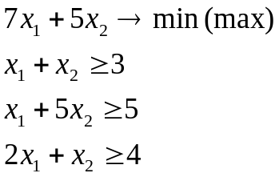
2. Знайти максимальний прибуток кафе від продажу смаженини та котлет, якщо запаси ресурсів, норми витрат і прибуток від однієї порції страви становлять:
Вид ресурсу | Запаси ресурсів | Норми витрат
Вид ресурсу | Запаси ресурсів | смаженина | котлети
Мясо  Крупа  Картопля  Гроші  Трудові ресурси | 20  24  16  12  4 | 0.4  0.2  0.25  0.17  0.06 | 0.15  0.3  0.2  0.22  0.04
Прибуток з однієї страви |  | 4 | 5.4
17. 1. 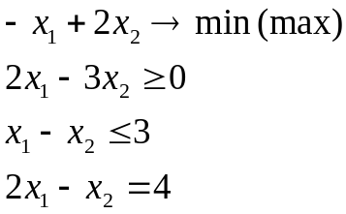
2. Знайти максимальний прибуток ковбасного цеху від продажу ковбас А та В, якщо запаси ресурсів, норми витрат і прибуток в розрахунку на 1 кг ковбаси становлять:
Вид ресурсу | Запаси ресурсів | Норми витрат
Вид ресурсу | Запаси ресурсів | ковбаса А | ковбаса В
Мясо  Сало  Спеції  Гроші  Трудові ресурси | 40  20  2  4  8 | 0.7  0.55  0.025  0.023  0.203 | 1.3  0.3  0.1  0.04  0.5
Прибуток з 1 кг ковбаси |  | 3.2 | 4.8
18. 1. 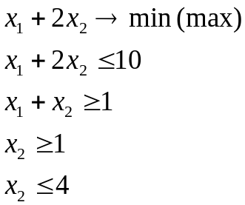
2. Знайти максимальний прибуток бару від продажу бутербодів А та В, якщо запаси ресурсів, норми витрат і прибуток від одного бутерброда становлять:
Вид ресурсу | Запаси ресурсів | Норми витрат
Вид ресурсу | Запаси ресурсів | бутерброд А | бутерброд В
Хліб  Мясо  Гроші  Трудові ресурси | 8  24  4  12 | 0.05  0.15  0.062  0.14 | 0.1  0.6  0.042  0.14
Прибуток з одного бутерброда |  | 6 | 12
19. 1. 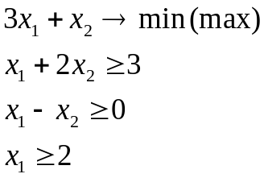
2. Знайти максимальний прибуток цеху від продажу іграшок А та В, якщо запаси ресурсів, норми витрат і прибуток від однієї іграшки становлять:
Вид ресурсу | Запаси ресурсів | Норми витрат
Вид ресурсу | Запаси ресурсів | іграшка А | іграшка В
Шкіра  Вата  фарба  Гроші  Трудові ресурси | 40  32  8  12  20 | 0.13  0.43  0.08  0.8  0.15 | 0.22  0.78  0.03  0.35  0.07
Прибуток з одного виробу |  | 2 | 3
20. 1.
2. Знайти максимальний прибуток ковбасного цеху від продажу ковбас А та В, якщо запаси ресурсів, норми витрат і прибуток в розрахунку на 1 кг ковбаси становлять:
Вид ресурсу | Запаси ресурсів | Норми витрат
Вид ресурсу | Запаси ресурсів | ковбаса А | ковбаса В
Мясо  Сало  Спеції  Гроші  Трудові ресурси | 40  20  2  4  8 | 0.7  0.55  0.025  0.023  0.203 | 1.3  0.3  0.1  0.04  0.5
Прибуток з 1 кг ковбаси |  | 3.2 | 4.8
21. 1.
2. Фірма виготовляє продукцію А та В, використовуючи для цього два види сировини, добові запаси якої мають не перевищувати відповідно 210 та 240 кг. Витрати сировини для виготовлення одиниці продукції кожного виду наведені в таблиці:

НОРМИ ВИТРАТ СИРОВИНИ ДЛЯ ВИГОТОВЛЕННЯ ПРОДУКЦІЇ
Сировина | Норма витрат сировини для виготовлення одиниці продукції, кг
Сировина | А | В
1 | 2 | 5
2 | 3 | 4
Працівники відділу збуту фірми рекомендують, щоб виробництво продукції В становило не більш як 65 % загального обсягу реалізації продукції обох видів. Ціни одиниці продукції А та В дорівнюють відповідно 10 та 40 грн. Визначити оптимальний план виробництва про дукції, за якого максимізується дохід фірми.
22. 1.
2. Комерційна фірма рекламує свою продукцію, використовуючи місцеві радіо- та телевізійну мережі. Витрати на рекламу в бюджеті фірми становлять 10 000 грн на місяць. Одна хвилина радіореклами коштує фірмі 5 грн, а телереклами — 90 грн. Фірма має намір використовувати радіорекламу принаймні вдвічі частіше, ніж рекламу на телебаченні. Досвід свідчить, що обсяг збуту, який забезпечує 1 хв телереклами, у 30 разів перевищує обсяг збуту, що забезпечує 1 хв радіореклами. Визначити оптимальний розподіл коштів, які щомісяця мають витрачатися на рекламу, за якого обсяг збуту продукції фірми був би найбільшим.
23. 1.
2. Невелике сільськогосподарське підприємство спеціалізується на вирощуванні овочів, зокрема капусти та томатів, використовуючи для підвищення їх урожайності мінеральні добрива (фосфорні та калійні). Норми внесення мінеральних добрив під кожну культуру та їх запаси у господарстві наведені в таблиці:
НОРМИ ВНЕСЕННЯ МІНЕРАЛЬНИХ ДОБРИВ ТА ЇХ ЗАПАСИ
Мінеральні  добрива | Норма внесення добрива під культури,  кг діючої речовини / га |  | Запас добрив, кг  діючої речовини
Мінеральні  добрива | капуста | томати | Запас добрив, кг  діючої речовини
Фосфорні | 150 | 400 | 6000
Калійні | 500 | 300 | 9000
Для вирощування овочів відведено земельну ділянку площею
20 га. Очікуваний прибуток господарства від реалізації 1 ц капусти становить 10 умовних одиниць, а 1 ц томатів — 20. Середня врожайність капусти в господарстві дорівнює 300 ц/га, а томатів— 200 ц/га. Визначити такий варіант розміщення культур на земельній ділянці, який максимізував би прибуток господарства за умови, що витрати мінеральних добрив не перевищують їх запасів.
24. 1.
2. Комерційна фірма рекламує свою продукцію, використовуючи місцеві радіо- та телевізійну мережі. Витрати на рекламу в бюджеті фірми становлять 10 000 грн на місяць. Одна хвилина радіореклами коштує фірмі 5 грн, а телереклами — 90 грн. Фірма має намір використовувати радіорекламу принаймні вдвічі частіше, ніж рекламу на телебаченні. Досвід свідчить, що обсяг збуту, який забезпечує 1 хв телереклами, у 30 разів перевищує обсяг збуту, що забезпечує 1 хв радіореклами. Визначити оптимальний розподіл коштів, які щомісяця мають витрачатися на рекламу, за якого обсяг збуту продукції фірми був би найбільшим.
25. 1.
2. Невелике сільськогосподарське підприємство спеціалізується на вирощуванні овочів, зокрема капусти та томатів, використовуючи для підвищення їх урожайності мінеральні добрива (фосфорні та калійні). Норми внесення мінеральних добрив під кожну культуру та їх запаси у господарстві наведені в таблиці:
НОРМИ ВНЕСЕННЯ МІНЕРАЛЬНИХ ДОБРИВ ТА ЇХ ЗАПАСИ
Мінеральні  добрива | Норма внесення добрива під культури,  кг діючої речовини / га |  | Запас добрив, кг  діючої речовини
Мінеральні  добрива | капуста | томати | Запас добрив, кг  діючої речовини
Фосфорні | 150 | 400 | 6000
Калійні | 500 | 300 | 9000
Для вирощування овочів відведено земельну ділянку площею
20 га. Очікуваний прибуток господарства від реалізації 1 ц капусти становить 10 умовних одиниць, а 1 ц томатів — 20. Середня врожайність капусти в господарстві дорівнює 300 ц/га, а томатів— 200 ц/га. Визначити такий варіант розміщення культур на земельній ділянці, який максимізував би прибуток господарства за умови, що витрати мінеральних добрив не перевищують їх запасів.
26. 1.
2. Фірма виготовляє продукцію А та В, використовуючи для цього два види сировини, добові запаси якої мають не перевищувати відповідно 210 та 240 кг. Витрати сировини для виготовлення одиниці продукції кожного виду наведені в таблиці:

НОРМИ ВИТРАТ СИРОВИНИ ДЛЯ ВИГОТОВЛЕННЯ ПРОДУКЦІЇ
Сировина | Норма витрат сировини для виготовлення одиниці продукції, кг
Сировина | А | В
1 | 2 | 5
2 | 3 | 4
Працівники відділу збуту фірми рекомендують, щоб виробництво продукції В становило не більш як 65 % загального обсягу реалізації продукції обох видів. Ціни одиниці продукції А та В дорівнюють відповідно 10 та 40 грн. Визначити оптимальний план виробництва про дукції, за якого максимізується дохід фірми.
27. 1.
2. Фірма виготовляє деталі видів А та В до автомобілів, ринок збуту яких практично необмежений. Будь-яка деталь має пройти послідовну обробку на трьох верстатах, тривалість використання кожного з яких становить 10 год/добу. Тривалість обробки однієї деталі на кожному верстаті наведена в таблиці:

ТРИВАЛІСТЬ ОБРОБКИ ДЕТАЛЕЙ
Деталь | Тривалість обробки деталі за верстатами, хв.
А | 10 | 6 | 8
В | 5 | 20 | 15
Прибуток від оптової реалізації однієї деталі видів А та В становить відповідно 20 та 30 грн. Визначити оптимальні добові обсяги виробництва деталей кожного виду, що максимізують прибуток фірми.
28. 1.
2. Підприємство виготовляє письмові столи типів А та В. Для одного столу типу А необхідно 2 м² деревини, а для столу типу В — 3 м². Підприємство може отримувати до 1200 м² деревини на тиждень. Для виготовлення одного столу типу А потрібно 12 хв роботи обладнання, а для моделі В — 30 хв. Обладнання може використовуватися 160 годин на тиждень. Оцінено, що за тиждень можна реалізувати не більше 550 столів.
Відомо, що прибуток від реалізації одного письмового столу типу А становить 30 грн, а типу В — 40 грн. Скільки столів кожного типу необхідно виготовляти за тиждень, щоб прибуток підприємства за вищезазначених умов був максимальним?
29. 1.
2. Знайти максимальний прибуток цеху від продажу виробів А та В, якщо запаси ресурсів, норми витрат і прибуток від одного виробу становлять:
Вид ресурсу | Запаси ресурсів | Норми витрат
Вид ресурсу | Запаси ресурсів | Виріб А | Виріб В
Лист металу  Пластмаса  Деревина  Гроші  Трудові ресурси | 16  28  10  32  16 | 0.074  0.089  0.05  0.44  0.1 | 0.1  0.35  0.04  0.083  0.13
Прибуток з одного виробу |  | 2.4 | 3.2
30. 1.
2. Знайти максимальний прибуток кафе від продажу смаженини та котлет, якщо запаси ресурсів, норми витрат і прибуток від однієї порції страви становлять:
Вид ресурсу | Запаси ресурсів | Норми витрат
Вид ресурсу | Запаси ресурсів | смаженина | котлети
Мясо  Крупа  Картопля  Гроші  Трудові ресурси | 20  24  16  12  4 | 0.4  0.2  0.25  0.17  0.06 | 0.15  0.3  0.2  0.22  0.04
Прибуток з однієї страви |  | 4 | 5.4

